# **Cửu Đỉnh ở Huế – Biểu tượng quyền lực triều Nguyễn**

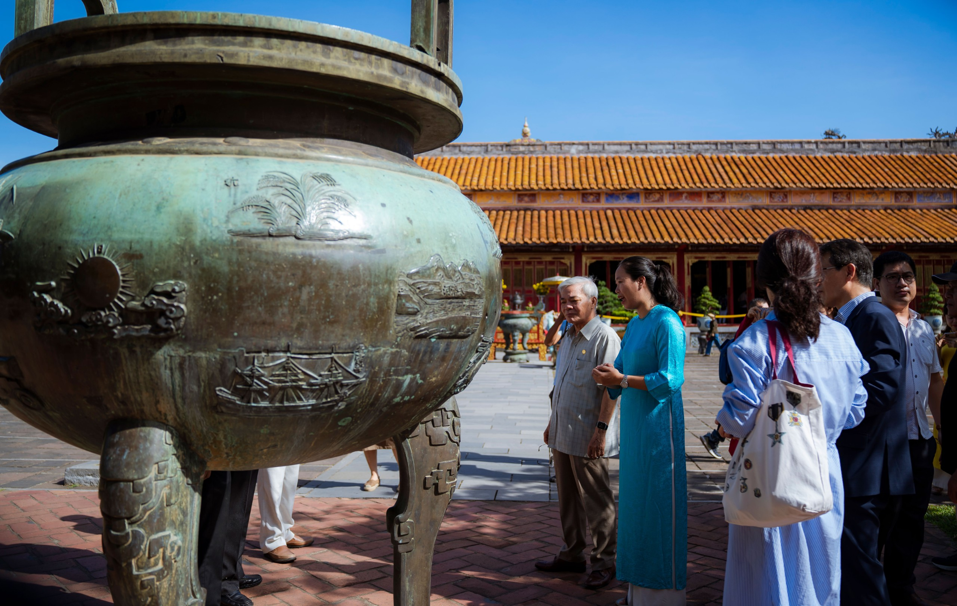

## **Giới thiệu**

Cửu Đỉnh là một trong những di sản quan trọng và có giá trị văn hóa, lịch sử sâu sắc của triều Nguyễn, tọa lạc tại sân Thế Miếu trong Hoàng thành Huế. Được đúc từ đồng vào năm 1835 dưới triều vua Minh Mạng, Cửu Đỉnh không chỉ là biểu tượng cho quyền lực hoàng gia mà còn là một bách khoa thư bằng hình ảnh về thiên nhiên, văn hóa, lịch sử của đất nước Việt Nam thời bấy giờ.

Hoàng Cung Huế được UNESCO ghi danh vào danh mục Ký ức thế giới vào ngày 8/5/2024, khẳng định giá trị to lớn của quần thể di tích này trong việc bảo tồn và phát huy di sản văn hóa Việt Nam.

## **Nguồn gốc và ý nghĩa**

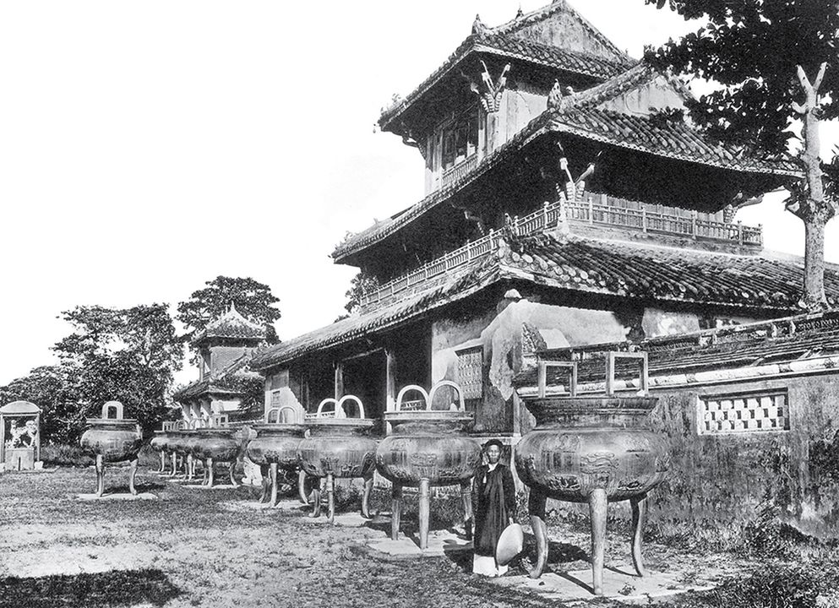

Vua Minh Mạng cho đúc Cửu Đỉnh với mục đích thể hiện sự trường tồn của vương triều và sức mạnh của đất nước. Mỗi đỉnh tượng trưng cho một vị vua triều Nguyễn, từ Gia Long đến Minh Mạng, với những hình ảnh chạm khắc tinh xảo phản ánh vẻ đẹp và sự phong phú của thiên nhiên, con người và văn hóa Việt Nam.

## **Đặc điểm của Cửu Đỉnh**

### **1. Chất liệu và kích thước**

Cửu Đỉnh được đúc bằng đồng nguyên chất, mỗi đỉnh có kích thước lớn và trọng lượng khác nhau, nhưng đều có hình dáng chung là hình trụ vững chãi, thể hiện sự bền vững của triều đại.

### **2. Tên gọi và ý nghĩa từng đỉnh**

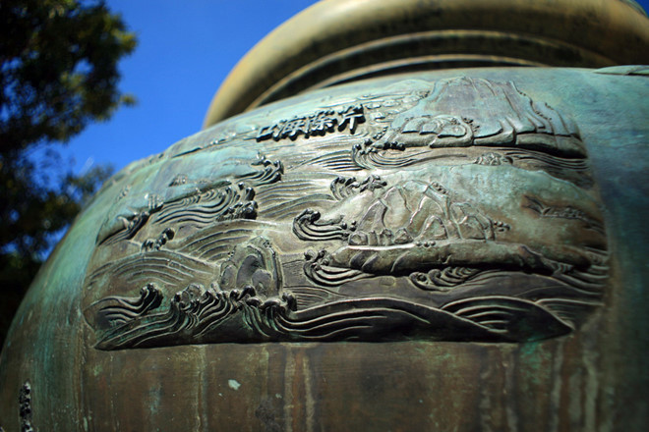

Mỗi đỉnh đồng mang một tên riêng, đại diện cho các vị vua triều Nguyễn:

* **Cao Đỉnh** – Tượng trưng cho vua Gia Long
* **Nhân Đỉnh** – Tượng trưng cho vua Minh Mạng
* **Chương Đỉnh** – Tượng trưng cho vua Thiệu Trị
* **Anh Đỉnh** – Tượng trưng cho vua Tự Đức
* **Nghị Đỉnh** – Tượng trưng cho vua Kiến Phúc
* **Thuần Đỉnh** – Tượng trưng cho vua Đồng Khánh
* **Tuyên Đỉnh** – Tượng trưng cho vua Thành Thái
* **Dụ Đỉnh** – Tượng trưng cho vua Duy Tân
* **Huyền Đỉnh** – Tượng trưng cho vua Khải Định

### **3. Các hình chạm khắc trên Cửu Đỉnh**

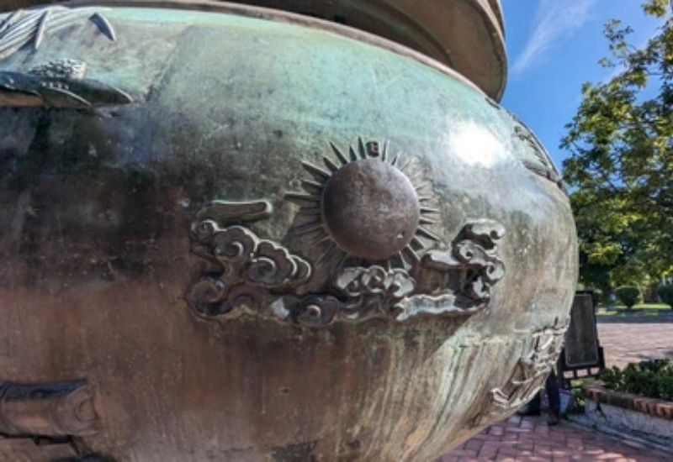

Trên mỗi đỉnh đồng có khắc họa 17 bức phù điêu khác nhau, phản ánh vẻ đẹp phong cảnh thiên nhiên, động vật, cây cối, vũ khí và các đặc trưng văn hóa của từng vùng miền Việt Nam. Một số hình ảnh tiêu biểu bao gồm:

* **Sông Hồng, sông Hương, sông Cửu Long** – biểu tượng cho các con sông lớn của đất nước.
* **Núi Ngự Bình, núi Ba Vì, núi Bạch Mã** – thể hiện sự hùng vĩ của thiên nhiên.
* **Rồng, hổ, chim phượng, voi** – đại diện cho sức mạnh và linh vật trong văn hóa Việt.
* **Súng thần công, kiếm, trống đồng** – thể hiện tinh thần chiến đấu và nền văn hóa lâu đời.

## **Giá trị lịch sử và nghệ thuật**

Cửu Đỉnh không chỉ là một tác phẩm nghệ thuật đỉnh cao của nghề đúc đồng Việt Nam mà còn là tư liệu lịch sử quý giá, phản ánh bức tranh toàn cảnh về đất nước Việt Nam vào thế kỷ XIX. Những hình ảnh được chạm khắc trên đỉnh đồng có giá trị như một thư viện hình ảnh sống động, giúp thế hệ sau hiểu rõ hơn về văn hóa, thiên nhiên và con người Việt Nam thời bấy giờ.

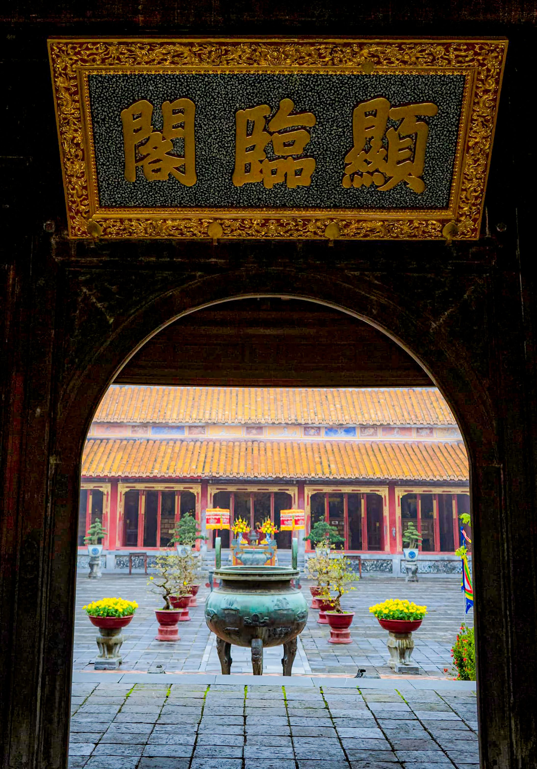

## **Cửu Đỉnh trong đời sống hiện tại**

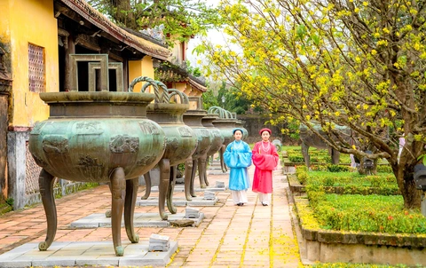

Ngày nay, Cửu Đỉnh vẫn được bảo tồn nguyên vẹn tại sân Thế Miếu, trở thành một điểm tham quan quan trọng trong Quần thể Di tích Cố đô Huế – di sản văn hóa thế giới được UNESCO công nhận. Đây là minh chứng cho sự phát triển rực rỡ của nghệ thuật đúc đồng Việt Nam và là biểu tượng của sự trường tồn của dân tộc.

## **Kết luận**

Cửu Đỉnh ở Huế không chỉ là một tác phẩm nghệ thuật tinh xảo mà còn là biểu tượng quyền lực của triều Nguyễn, thể hiện tinh thần dân tộc và niềm tự hào về một nền văn hóa lâu đời. Đây là một di sản vô giá, cần được gìn giữ và phát huy để các thế hệ mai sau tiếp tục chiêm ngưỡng và hiểu thêm về lịch sử dân tộc Việt Nam.